兩

圓

關

係
姓名：
年齡：
先備知識與主旨

我們知道，圓的定義是「所有和一個固定的圓心，等距離的點」。
所以，要描述一個圓，只需要「圓心」、「半徑」這兩個變量。

本節的主旨，是練習將幾個性質代數化，
找到代數關係和幾何關係的同構。

也就是

1) 「甲圓半徑」、「乙圓半徑」、「連心線」這三個變量的關係，
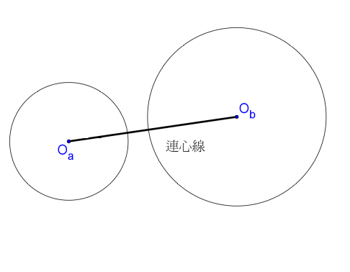
2) 兩圓之間的幾何關係

這兩個關係的同構。

兩圓之間的幾何關係，由近而遠，有以下幾種，連連看：
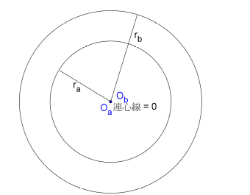● ●內離
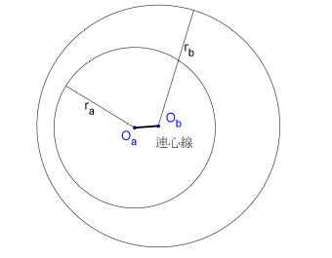● ●交兩點
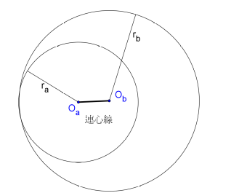● ●同心
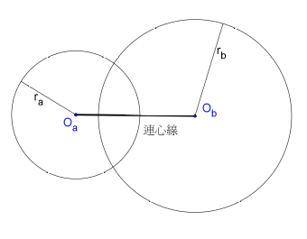● ●外切
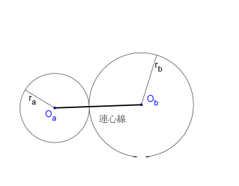● ●內切
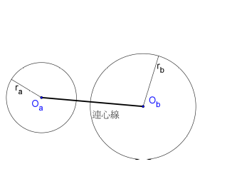● ●外離

我們用r_{a}、r_{b}代表兩圓的半徑，L代表連心線，也就是O_{a}O_{b}的長度。
____
我們可以把圖形轉換成代數式，進一步連連看：

L = 0 ● ●● ●同心
L < |r_{a} – r_{b}| ● ●● ●內離
L = |r_{a} – r_{b}| ● ●● ●內切
|r_{a} – r_{b}| < L < r_{a} + r_{b} ● ●● ●交兩點
L = r_{a} + r_{b} ● ● ● ●外切
L > r_{a} + r_{b} ● ●● ●外離
基本功操練時間

請利用以下數據，判斷兩圓的關係，是同心、內離、內切、交兩點、外切還是外離？

1. 圓A半徑5、圓B半徑5、連心線長2

2. 圓A半徑5、圓B半徑2、連心線長1

3. 圓A半徑5、圓B半徑7、連心線長12

4. 圓A半徑5、圓B半徑3、連心線長10

以下問題中，請利用勾股定理（見〈勾股定理〉單元）算出連心線的近似值，再判斷兩圓關係。

5.
圓A：圓心(0, 0)、半徑3
圓B：圓心(0, 4)、半徑1

6.
圓A：圓心(0, 0)、半徑3
圓B：圓心(-1, 1)、半徑2

7.
圓A：圓心(0, 0)、半徑2
圓B：圓心(3, 1)、半徑1

8.
圓A：圓心(2, -2)、半徑4
圓B：圓心(-3, 5)、半徑3
-公切線

-外公切線

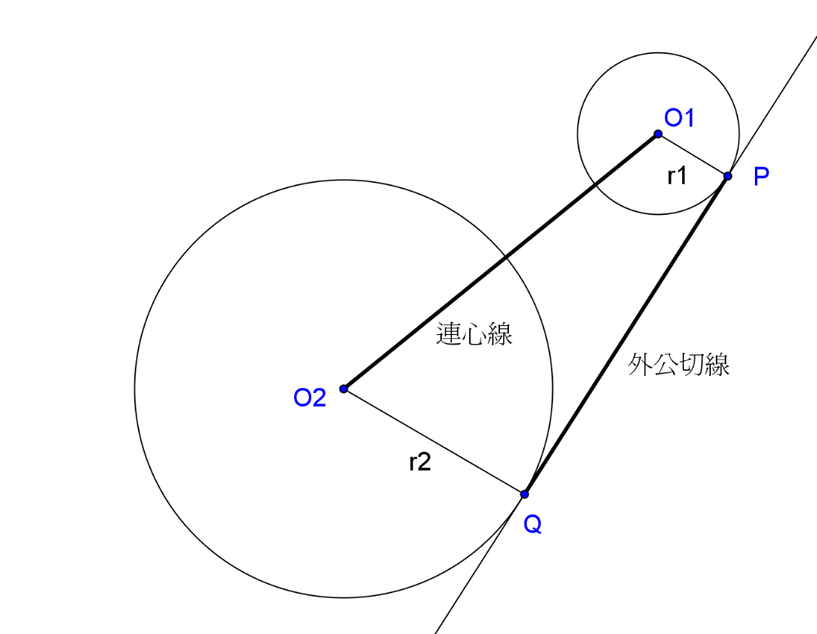

-挖土機的履帶

-內公切線

-履帶

同心其實是內離的特例，就像正方形是長方形的特例。

